Самостоятельная работа

Задание.
- Создать файл в программе Ms Excel и дать имя Ведомость _ Фамилия.
- Постройте ведомость по образцу.
- Заполните ведомость и произведите расчеты.
- Постройте аналогичные ведомости за февраль, март.
- Лист 1 переименуйте в месяц Январь, лист 2-Февраль, лист 3- Март, лист 4- 1 квартал

Образец:
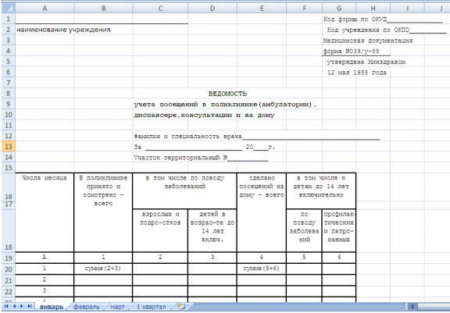

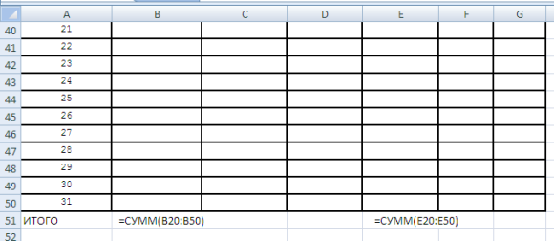
- Произведите расчеты за 1 квартал:
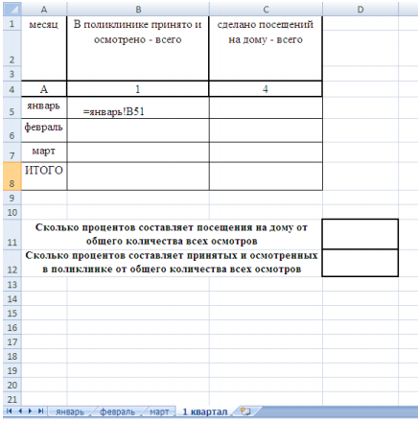
- Ответьте на поставленные вопросы. Ответ выразите в процентах.

